桃園市113年度校園流感疫苗接種意願書、評估單及接種後注意事項
附件9

【流感疫苗接種意願書】
我已經閱讀並瞭解流感疫苗的相關資訊，亦確認我的子女無相關接種禁忌，並且決定我的子女 年 班 號（姓名） （生日： 年 月 日）
□ 願意接種，性別：□男生 □女生；
□ 不願意接種，原因：
提醒您，簽署不願意接種並不影響子女疫苗接種權益，如您的子女仍有接種公費流感疫苗之需求，請逕洽學校健康中心協助開立「補種通知單」，始可持單前往合約醫療院所接種疫苗。

家長簽名： （請簽中文全名） 日期： 年 月 日
（上聯由學校/接種單位留存）（請勿自行撕開並完整繳回）
（完成接種後請將下聯撕下交給學生帶回）
【流感疫苗接種評估單】
親愛的家長您好，您的孩子 年 班 號（姓名） ，體溫： ℃，於本校 113 年 月 日完成流感疫苗接種。
提醒您，請多加留意孩子接種後身體狀況；如有不適情形，請儘速帶孩子至醫療院所就診。

醫師簽章： 醫療院所：
此單得視為接種證明，請妥善保存，遺失不補發

【接種後注意事項】
- 流感疫苗是一種相當安全的不活化疫苗，接種後可能會有注射部位疼痛、紅腫，少數的人會有全身性的輕微反應，如發燒、頭痛、肌肉酸痛、噁心、皮膚搔癢、蕁麻疹或紅疹等，但一般均於接種後1至2天內恢復，嚴重的副作用則極少發生。
- 接種流感疫苗後48小時內約有1-2%可能會有發燒反應，應告知醫師曾經接種過流感疫苗以作為鑑別診斷的參考；若接種48小時後仍然持續發燒時，應考慮可能另有其他感染或發燒原因。
- 接種後如有持續發燒、意識或行為改變、呼吸困難、心跳加速等不適症狀，應儘速就醫，並通報學校班導師/護理人員，或撥打民眾疫情通報及諮詢免付費專線1922或衛生局防疫專線0800-033-355，將有專人為您服務。
- 暈針通常是因為對打針的心理壓力與恐懼感，轉化成身體的症狀，出現眩暈與噁心等症狀，大多發生於青少年集體接種疫苗時。大規模疫苗接種時，偶會發生聚集性暈針現象，被稱為集體心因性疾病；暈針反應與疫苗本身安全性無關，也不會造成身體健康的後遺症；倘若學生於回家後暈針現象持續，宜送醫診治。
- 完成疫苗接種後，雖可降低感染流感的機率，但仍有可能罹患其他非流感病毒所引起的呼吸道感染，請注重個人衛生保健及各種預防措施，以維護身體健康。
- 使用抗血小板或抗凝血藥物或凝血功能異常者施打後於注射部位加壓至少2分鐘，並觀察是否仍有出血或血腫情形。
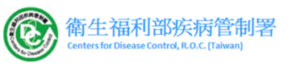
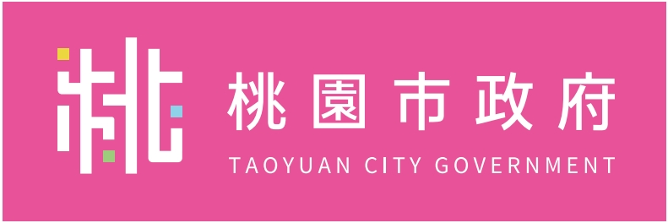
- 貴子女如為出生後首次接種流感疫苗之國小二年級以下學童，如有自覺需要，可於學校第1劑接種至少間隔4週後至合約醫療院所自費接種第2劑。
關心您
衛生福利部疾病管制署
桃園市政府衛生局

